
ΣΕΚ-Παράρτημα Θεσσαλονίκης email:thess@sociologists.gr
thesssociologists@gmail.com
ΤΗΛ: ΣΤΑΥΡΟΣ ΠΕΥΚΙΔΗΣ 6945877013
ΤΗΛ.: ΤΡΙΓΚΑ ΔΑΦΝΗ 6937236406
ΠΡΟΣΚΛΗΣΗ
Ο Σύλλογος Ελλήνων Κοινωνιολόγων - Παράρτημα Κεντρικής Μακεδονίας – σας προσκαλεί στην επιστημονική ημερίδα με θέμα :
«Οι κοινωνικές επιστήμες στην Δευτεροβάθμια Εκπαίδευση».
Η ημερίδα θα πραγματοποιηθεί το Σάββατο 15 Δεκεμβρίου 2018 και ώρα 10:00-15:00 στην Αίθουσα Λόγου και Τέχνης της Παιδαγωγικής Σχολής του Α.Π.Θ στον 10^{ο} όροφο.

Σκοπός της ημερίδας είναι η ανάδειξη της σημασίας και της σπουδαιότητας των κοινωνικών επιστημών στην Δευτεροβάθμια Εκπαίδευση.
Στην ιστοσελίδα του Συλλόγου – www.sociologists.gr - θα βρείτε δήλωση συμμετοχής και σύντομα θα αναρτηθεί και το πρόγραμμα της ημερίδας.
Επικοινωνήστε μαζί μας εάν χρειάζεστε οποιαδήποτε πληροφορία ή πρόσθετη διευκρίνιση.

Παρακαλούμε συμπληρώστε τη φόρμα συμμετοχής:

https://docs.google.com/forms/d/e/1FAIpQLSeml7zMCnrY4qwK8dKtSeBATjZKQZcIzVLH7XOvPfN3f1NN_w/viewform

Εγγραφές: 09:15 – 09:50. Κόστος εγγραφής: 5€

Ο Πρόεδρος  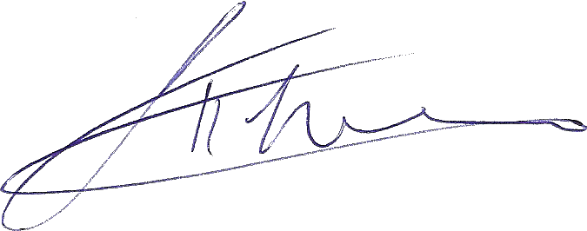 | 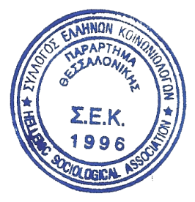 | Η Γραμματέας  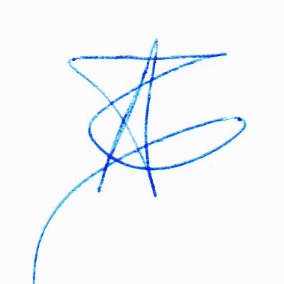
Σταύρος Ν. Πευκίδης ΤΡΙΓΚΑ ΔΑΦΝΗ

